Hier kannst du dein  Buddy-Book  in das Chemieheft  einkleben | Buddy-Book  Carbonsäuren  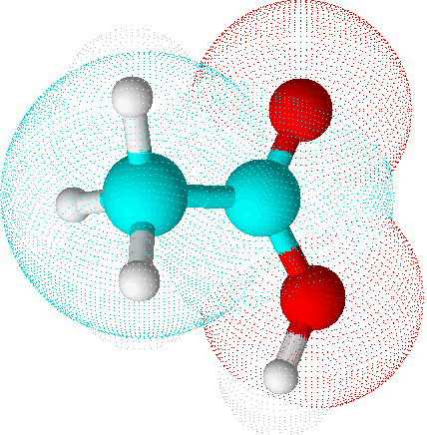  Name: | Carbonsäuren  Carbonsäuren besitzen als typische funktionelle Gruppe eine  …………………………-Gruppe  Zeichne die Strukturformel der  funktionellen Gruppe! | ACHTUNG! Verwechslungsgefahr  R- Hydroxyl-Gruppe  R- Carbonyl-Gruppe  R- Carboxyl-Gruppe  Ergänze die funktionellen Gruppen in Halbstrukturformelschreibweise!  Carbonsäuren, die sich von den Alkanen ableiten, heißen  ………………………………………..  Sie bilden eine………………. Reihe.  Methansäure HCOOH  Ethansäure CH₃COOH  Propansäure CH₃CH₂COOH  …
Die bekannteste Carbonsäure ist Essigsäure (Ethansäure). Sie entsteht, wenn z.B. Wein an der Luft stehen gelassen wird durch Oxidation des enthaltenen  ………………………  Enzyme  +  Vervollständige die Reaktionsgleichung!  Essig, eine verdünnte  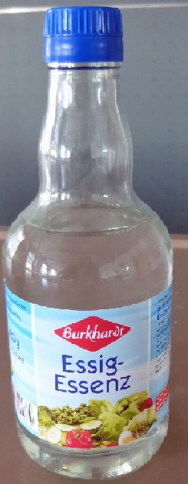  Lösung von Essigsäure  in Wasser, wird in der  Lebensmittelindustrie zur  ……………………………  verwendet. | Löslichkeit  Essigsäure (Ethansäure) ist gut wasserlöslich, da  ………………………………………….  ………………………………………….  ………………………………………….  In Lösung findet zum Teil ein Protonenübergang statt. Neben Essigsäuremolekülen liegen daher auch ………………….-Ionen und ………………-Ionen vor.  +  Vervollständige die Reaktionsgleichung! | Langkettige Carbonsäuren  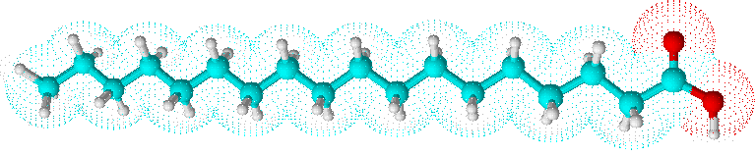  bezeichnet man auf Grund ihres Vorkommens auch als  ………………………  Besitzen sie eine oder mehrere Doppelbindungen, bezeichnet man sie als …………………………….... | Milchsäure, Zitronensäure, Wein-säure und Äpfelsäure besitzen mehrere funktionelle Gruppen (Hydroxyl- und Carboxyl-Gruppen) und gehören damit zu den  ………………………………………… 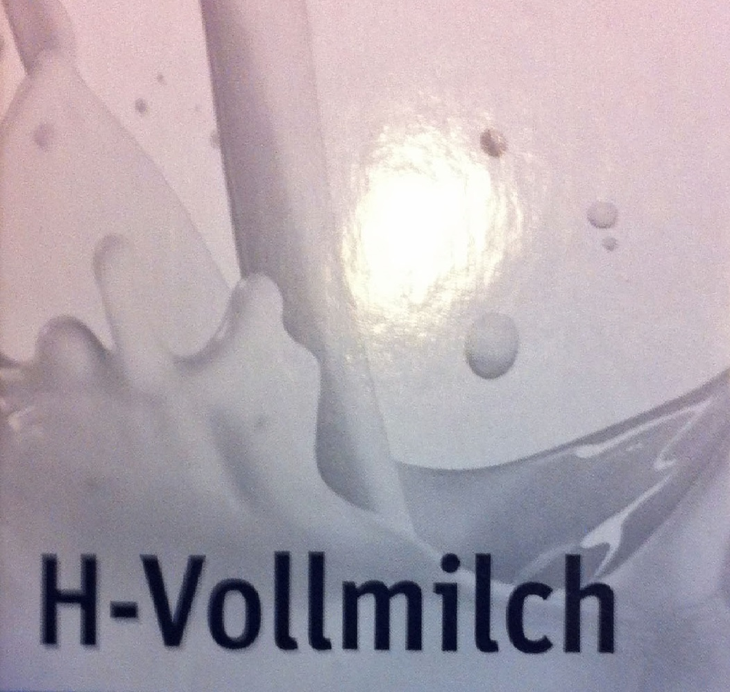 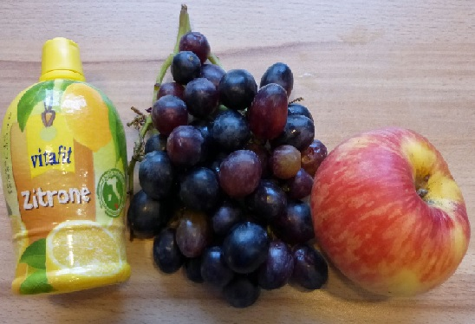  Zeichne die Halbstrukturformel eines  Milchsäuremoleküls (2-Hydroxypropansäure)

